zdk (yzdk): zděné konstrukce – zadání cvičení
Obrázek představuje půdorys a řez zděnou budovou skladu. Stropní konstrukce objektu tvoří vložkové stropy v příslušné materiálové variantě podle zadání. Svislé nosné konstrukce objektu jsou zděné. Budova je částečně podsklepena. Přístup do jednotlivých podlaží je výtahem a vnějším ocelovým požárním schodištěm (není zakresleno). Objekt nebude vytápěn, není proto nutno vkládat tepelné izolace do věnců podle detailů v katalozích výrobců.

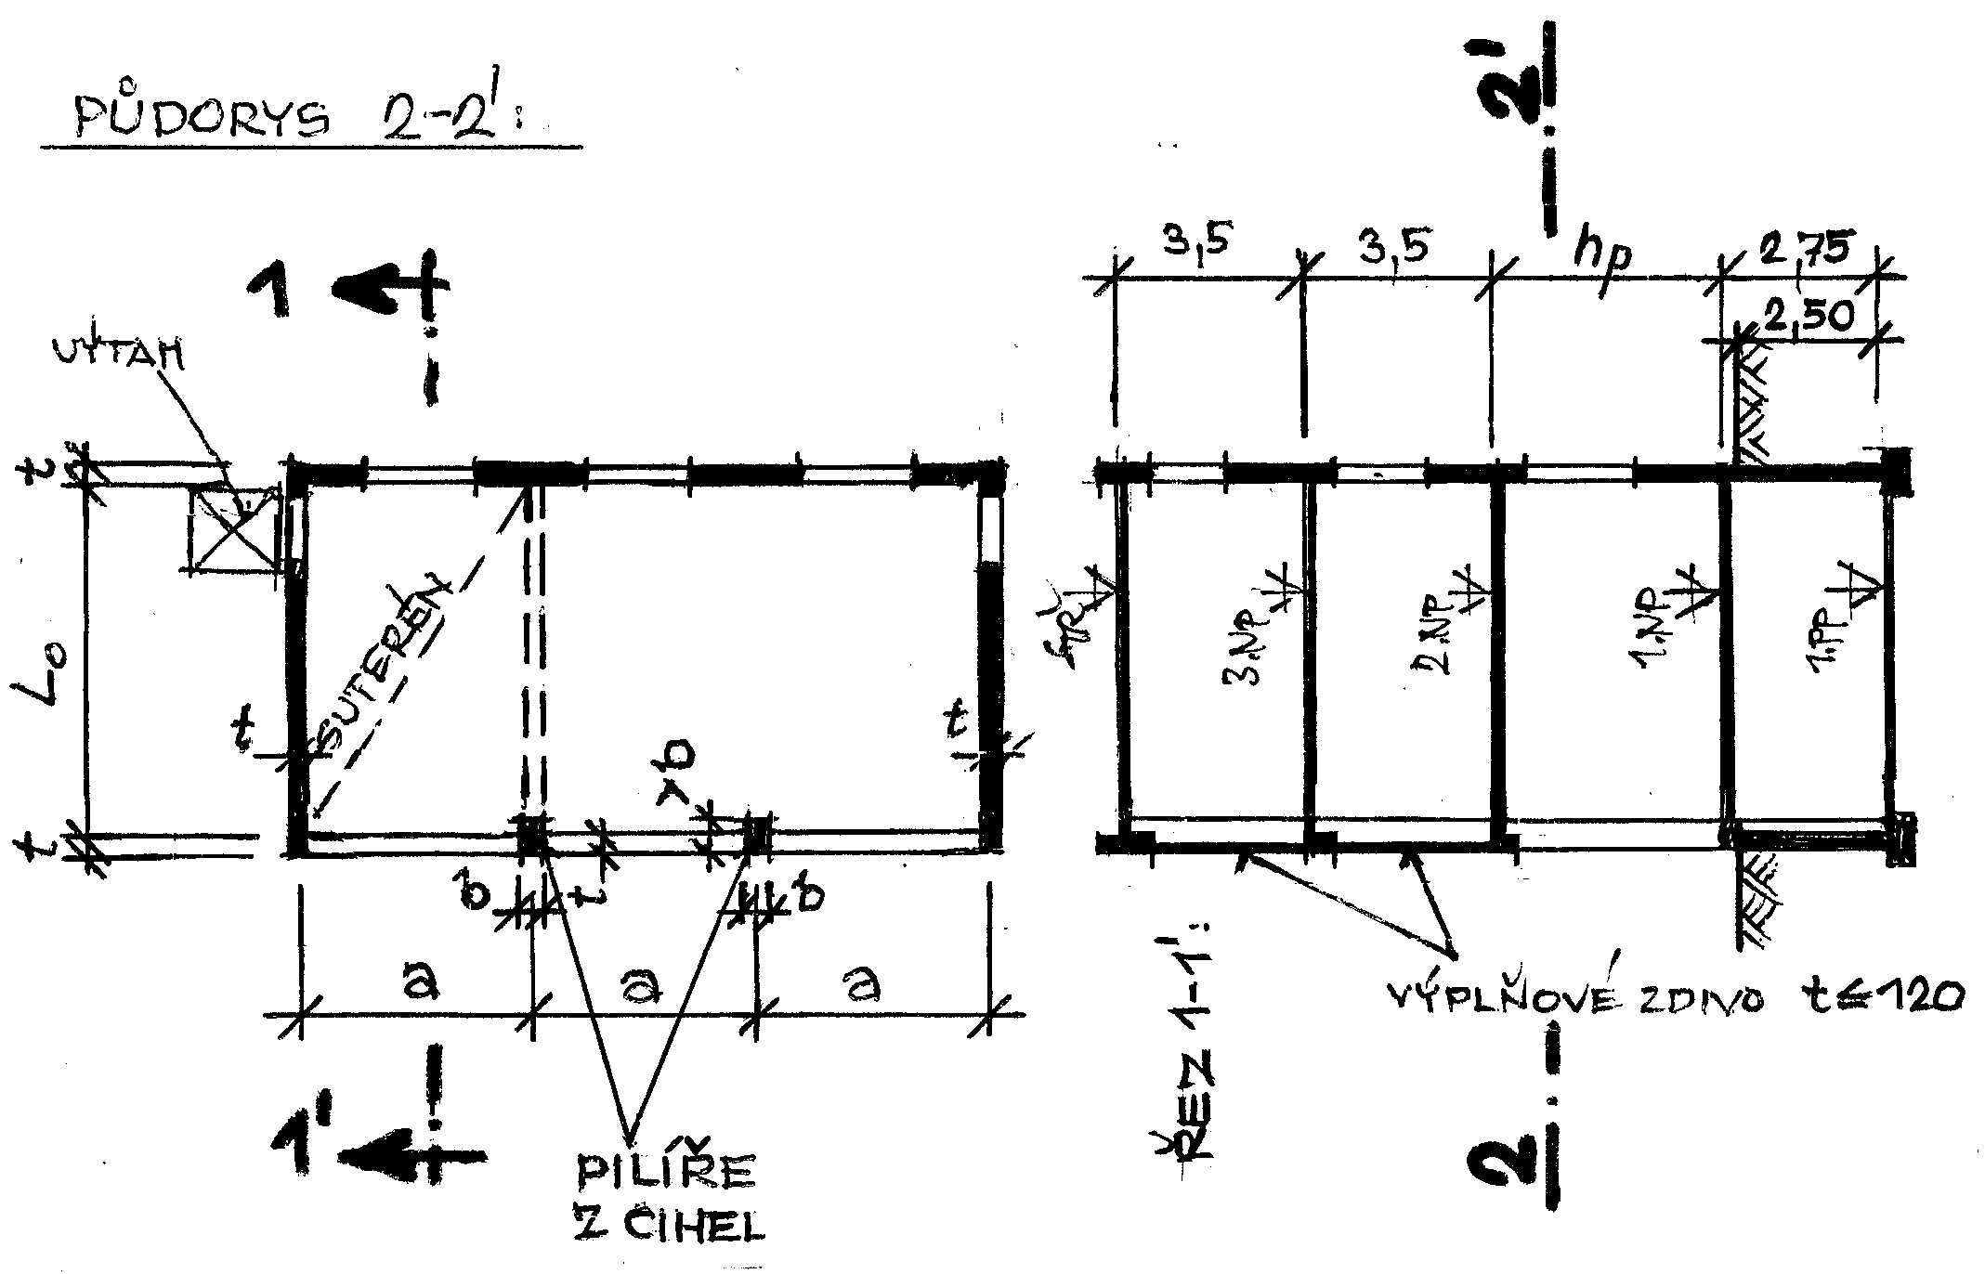
„Hlavička“ vstupních údajů zadání pro studenty:
a | b | t | L_{o} | h_{p} | Materiál.varianta | Charakter.zatížení svislé |  |  | Vstupy pro zatížení bočním tlakem
 |  |  |  |  |  | (g-g_{o})_{k,stř} | (g-g_{o})_{k} | q_{k} | kategorie terénu | referenční rychlost větru | objem. hmotnost zásypu
m | m | m | m | m | - | kN/m² | kN/m² | kN/m² | - | m.s⁻¹ | kg.m⁻³

Podrobnosti k hodnotám vstupních údajů:
a upravit podle materiálové varianty;
L_{o} upravit podle materiálové varianty, aby odpovídala modulu zdiva;
q_{k} charakteristické užitné zatížení v typickém podlaží [kN/m²];
q_{k,stř} charakteristické zatížení sněhem na střeše podle Eurokódu 1 podle místa narození studenta [kN/m²] – viz mapa sněhových oblastí pro území ČR
kategorie terénu a referenční rychlost větru podle místa narození studenta [kN/m²] – viz mapa větrných oblastí pro území ČR
hmotnost zásypu: 1800 až 2000 kg.m⁻³ .

Zadání materiálových variant

BS Klatovy
- Podklady: www.betonstavby.cz
- Zdivo na obyčejnou maltu
- Tvárnice pro nadzemní obvodové stěny včetně meziokenních pilířů: TN 30 P3, P5, P7 a TN 30 AKU P10 (400/300/190 mm), tloušťka stěny je 300 mm
- Pozor, výškový modul je 200mm, délkový 100mm
- Pilíře mezi vraty v přízemí (b = 290 mm) a suterénní stěny jsou z plných cihel CV-B P10, P15 (290/140/65), pilíře pokračují i ve 2. a 3.NP, rozměr průřezu pilíře v příčném směru budovy volit vetší než b
- Překlady ŽB prefabrikované 60/190/1000 až 3600 mm po 200 mm (max. světlost otvoru: 3200 mm), překlad nad vraty a v dalších patrech nad výplňovým zdivem volit monolitický železobetonový spojitý nosník
- Stropy BS Klatovy – viz katalog výrobce (soubory ke stažení), tloušťka stropu a jednoduché či zdvojené nosníky se volí podle potřebné únosnosti
- Příčky v patrech (výplňové obvodové zdivo) jsou z TP 12-B, P3 (500/120/190 mm)

Heluz
- Podklady: www.heluz.cz, www.cihelnahlucin.cz
- Zdivo: Pro nadzemní obvodové stěny včetně meziokenních pilířů broušené cihly (247/300/249mm) HELUZ STI 30 nebo HELUZ PLUS 30 nebo HELUZ P15 30, tloušťka stěny je 300mm
- Pozor, výškový modul je 250mm, délkový modul je 125mm
- Broušené cihly možno vyzdívat na 3 druhy malt pro tenké spáry: lepidlo, celoplošné lepidlo a HELUZ pěnu. Charakteristické pevnosti zdiva z těchto tří druhů malt – viz http://www.heluz.cz/uploads/images/pdf/statika/pevnost_zdiva.pdf. Součinitel K_{E} zde nenajdete, lze jej zjednodušeně uvažovat jako součinitel přetvárnosti α, který je uveden.
- Pilíře u vrat v přízemí (b = 290mm) a suterénní zdivo jsou z mrazuvzdorných maloformátových cihel HELUZ CV 14, P20 (290/140/140) a jsou vyzdívány na obyčejnou maltu, pilíře pokračují i ve 2. a 3.NP, rozměr průřezu pilíře v příčném směru budovy volit větší než b
- Překlady HELUZ 23,8 nebo JISTROP 238 70/238/1000-3250 mm, po 250 (max. světlost otvoru 3000 mm), překlad nad vraty a v dalších patrech nad výplňovým zdivem volit monolitický železobetonový spojitý nosník
- Keramický strop HELUZ MIAKO, tloušťka stropu a vzdálenosti nosníků podle potřebné únosnosti
- Obvodové příčky tloušťky 115 mm v patrech (výplňové obvodové zdivo) pod železobetonovým průvlakem jsou z mrazuvzdorných příčně děrovaných cihel HELUZ CDm (240/115/113 mm) na obyčejnou maltu (tloušťka ložné páry je 12 mm, tloušťka styčné spáry je 10 mm).

Wienerberger
- Podklady: www.porotherm.cz, www.vpc.cz
- Zdivo: Pro nadzemní obvodové stěny včetně meziokenních pilířů broušené cihelné bloky POROTHERM 30 Profi DRYFIX, tloušťka stěny 300 mm
- Pozor, výškový modul je 250 mm, délkový modul je 125 mm
- Broušené cihly jsou vyzdívány na jednosložkovou polyuretanovou pěnu POROTHERM DRYFIX, návrhové pevnosti zdiva a součinitele K_{E} – viz podklady výrobce
- Pilíře mezi vraty v přízemí (b = 240 mm) jsou z plných lícových cihel TERCA Klinker německého formátu (240/115/71 mm), vyzdívaných na obyčejnou maltu, pilíře pokračují i ve 2. a 3.NP, rozměr průřezu pilíře v příčném směru budovy volit větší než b
- Suterénní zdivo je vyzděno z plných vápenopískových cihel 2 DF (240/115/113 mm) na obyčejnou maltu, tloušťka suterénní stěny je 365 mm. Vnitřní líc suterénního zdiva lícuje s vnitřním lícem zdiva přízemí (1. NP).
- Překlady POROTHERM 23,8 (70/238/1000 až 3500 mm), max. světlost otvoru 3000 mm; překlad nad vraty a v dalších patrech nad výplňovým zdivem volit monolitický železobetonový spojitý nosník
- Stropy POROTHERM, osová vzdálenost nosníků 500 mm nebo 625 mm, tloušťku stropu volit podle potřebné únosnosti
- Obvodové příčky v patrech (výplňové obvodové zdivo) jsou z režného zdiva z děrovaných lícovek TERCA Klinker německého formátu, P60 (115/240/71 mm) na obyčejnou maltu (tloušťka ložné páry je 12 mm, tloušťka styčné spáry je 10 mm). Obvodové příčky provázat s pilíři, které jsou ze stejného zdiva (nakreslit detail vazby zdiva).

Studenti vypracují

Statické výpočty

Strop
- Předběžný statický výpočet tří stropů (různá zatížení – patro, pod střechou a nad suterénem), překladů nad okenními a dveřními otvory; spojité železobetonové průvlaky nad vraty a výplňovým obvodovým zdivem se předběžně posoudí na ohyb v místě vnitřních podpor a na smyk u vnitřních podpor
- Návrh stropu (tloušťka stropu, vzdálenosti nosníků) a ověření prefabrikovaných překladů se provede podle firemních katalogů na zatížení podle individuálního zadání
- Přesné posouzení monolitického překladu pro MSU podle ČSN EN 1992-1-1 (Eurokód 2)

Pilíře
- Posouzení pilíře mezi vraty a meziokenního pilíře na svislé excentrické zatížení podle ČSN EN 1996-1-1 se provede ve třech průřezech a to v průřezu pod nejvyšším stropem (střechou), pod stropem přízemí (1.NP) a uprostřed výšky přízemí (1.NP)
- Výpočet je třeba provést ručně (je však přípustné přiložit i kontrolní výpočet pilířů pomocí souborů Excel)

Výplňové zdivo
- Posouzení obvodového výplňového zdiva mezi železobetonovými průvlaky a zděnými pilíři (tloušťka zdiva ≤ 120mm) v patrech na kolmé boční zatížení větrem jako desky po obvodě uložené podle metody odvozené z řešení desek metodou lomových čar a to dvěma způsoby, jednak podle ČSN EN 1996-1-1 a jednak podle výsledků výzkumu Technické univerzity v Drážďanech
- K výpočtu se použije software Vítr EC6 z webové stránky http://concrete.fsv.cvut.cz/~bily/vyzkum.htm; pokud stěny nevyhoví jako nevyztužené, navrhne se pomocí Vítr MURFOR stěna vyztužená v ložných spárách výztuží MURFOR

Suterénní stěny
- Všechny čtyři suterénní stěny se posoudí na boční zatížení zemním tlakem v klidu (každá stěna je jinak svisle přitížená!), pro výpočet se použijí metody výpočtu podle ČSN EN 1996-1-1 nebo podle ČSN EN 1996-3
- Pokud stěny nevyhoví, navrhnou se potřebná opatření tak, aby pro působící zatížení vyhověly.

Výkresy
- Prováděcí výkresy skladby stropů nad přízemím a nad suterénem v měřítku 1:50, ve kterých budou zachyceny všechny výsledky statických výpočtů. Rozměry pilířů je třeba volit v násobku mikromodulu odvozeného od rozměrů zdicích prvků. Ve výkresech se kótují skladebné rozměry zdiva, ve statickém výpočtu se počítá se skutečnými rozměry zdiva bez tloušťky omítky.
- Detaily uložení stropů na stěny a překlady (s případnou úpravou výšky věnce, když výška podlaží není násobkem výšky jedné vrstvy zdiva) 1:10
- Vazby zdiva mezivratových pilířů
Vypracovaná zadání musí být vyučujícím odsouhlasena před zápočtovou písemkou !!!

